Пальчиковые игры в старшей группе по теме «Какие бывают дома»

Пальчиковая гимнастика
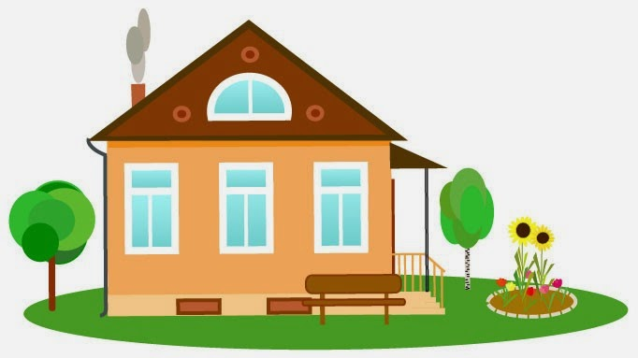
Маляры

Красят домик маляры для любимой детворы.(Кисти рук, вверх-вниз.)
Если только я смогу, малярам я помогу.(Круговые движения кистями рук)

Питер
Питер играет с одним молотком,
С одним молотком,с одним молотком.
Питер играет с двумя молотками,
С двумя молотками,с двумя молотками.
Питер играет с тремя молотками,
С тремя молотками,с тремя молотками.
Питер играет с четырьмя молотками,
С четырьмя молотками,с четырьмя молотками.
Питер играет с пятью молотками,
С пятью молотками,с пятью молотками.

Методические указания. На первые две строчки — кулаком правой руки ударять по столу, на третью и четвертую — кулаками обеих рук, на пятую и шестую - ударяем двумя кулаками и топаем одной ногой, на седьмую и восьмую - ударяем двумя руками и топаем двумя ногами, на последние строчки, кроме этого, киваем головой.

Дом на горе
На горе мы видим дом.(Кистями рук изобразить домик)
Много зелени кругом.(Волнообразные движения кистями рук.)
Вот деревья, вот кусты.(Руками «показать» деревья, кусты.)
Вот душистые цветы.(Пальцами «показать» бутон.)
Окружают весь забор.(Пальцами «показать» забор.)
За забором - чистый двор.(Погладить ладонями стол.)
Мы ворота открываем.(Кистями «показать», как ворота открываются.)
К дому быстро подбегаем.(Пальцами «пробежаться» по столу.)
В дверь стучимся: «Тук-тук-тук!».
(Постучать кулаком по столу.)
Кто-то к нам идет на стук. (Ладонь приложить к правому уху, прислушаться.)
В гости к другу мы пришли и гостинцы принесли. (Вытянуть руки вперед, как будто преподнося что-то.)

Щели
Вот забор.
(Пальцы правой руки плотно прижать друг к другу.)
В заборе щели. Пальцы в них пролезть хотели.
(Раздвинуть пальцы.)
Сунул голову Большак.
(Просунуть большой палец левой руки между большим и указательным пальцами правой.)
Дальше не пройти никак!
(Крепко зажать большой палец.)
Вслед за ним застрял Указка.
(Указательный палец левой руки между указательным и средним пальцами правой.)
Середняк хотел - напрасно!
(Средний палец левой руки между средним и безымянным пальцами правой)
Безымянный - безуспешно! (
Безымянный левой руки между безымянным и мизинцем правой.)
Хоть один прошел? Конечно!
Щуплый маленький мальчишка,
брат Мизинчик, коротышка, весь прошел забор и вот по двору уже идет.
(Мизинец несколько раз согнуть-разогнуть, потом помахать им.)
Помощь братьям оказал: из щелей их всех достал.
(Каждый палец по очереди освободить из плена.)

Строим дом
Целый день тук да тук -
Раздается звонкий стук.
(Руки сжаты в кулаки, большой палец поднят вверх, постукивает по указательным пальцам.)
Молоточки стучат,
(Стучать кулаком о кулак).
Строим домик для ребят.
(Пальцы соединить, показать "крышу").
Вот какой хороший дом,
(Сжимать-разжимать пальцы).
Как мы славно заживем.
(Вращать кисти рук).

Домик
Дом стоит с трубой и крышей,
На балкон гулять я вышел.
Ладони направлены под углом, кончики пальцев соприкасаются; средний палец правой руки поднят вверх, кончики мизинцев касаются друг друга, выполняя прямую линию (труба, балкон).

Мой дом
Пусть мой домик кос и крив,
Посмотри, как он красив!
Видишь – из окошка
Выглянула кошка!
(Сложить ладони, образовав «крышу». Посмотреть на «домик» со всех сторон)
Ветер воет: «У-у-у!
В клочья домик разорву!»
(Сильно подуть на «домик»)
Но он крепкий, домик мой,
Хоть косой он и кривой!
(Сблизить ладони, покачать соединенными ладонями влево - вправо)
Пусть неделю ветер воет –
Домик мой меня укроет!
(Поднять «крышу» над головой)

Дом с воротами
На поляне дом стоит,
(пальцы обеих рук делают «крышу»)
Ну, а к дому путь закрыт.
(руки повернуты ладонями к груди,
средние пальцы соприкасаются, большие - вверх – «ворота»)
Мы ворота открываем,
(ладони разворачиваются)
В этот домик приглашаем.
(«крыша»)

